idea相关快捷键设置

1、设置快捷键快速生成返回类型

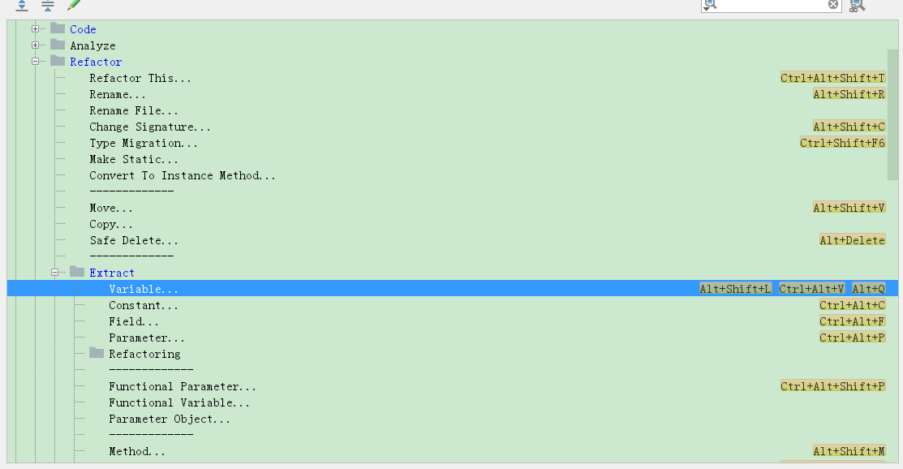

2、快速生成set、get方法

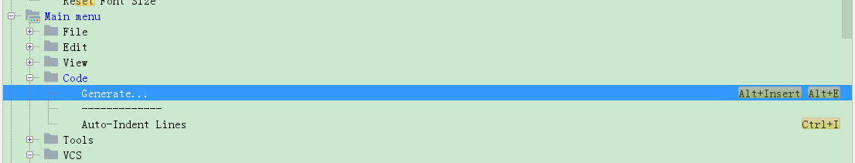

3、新建java类

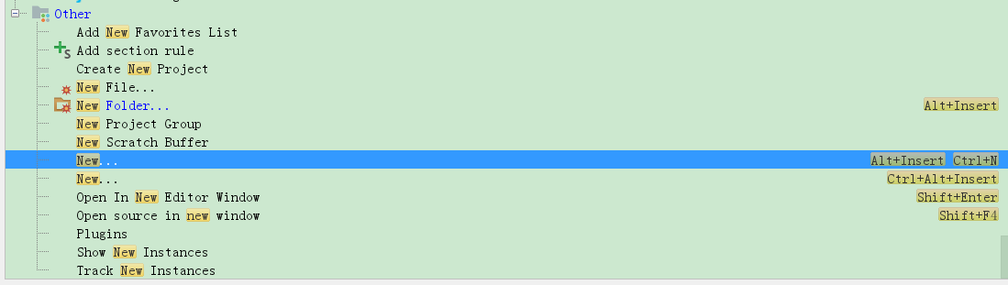

4、syso输出System.out.println();

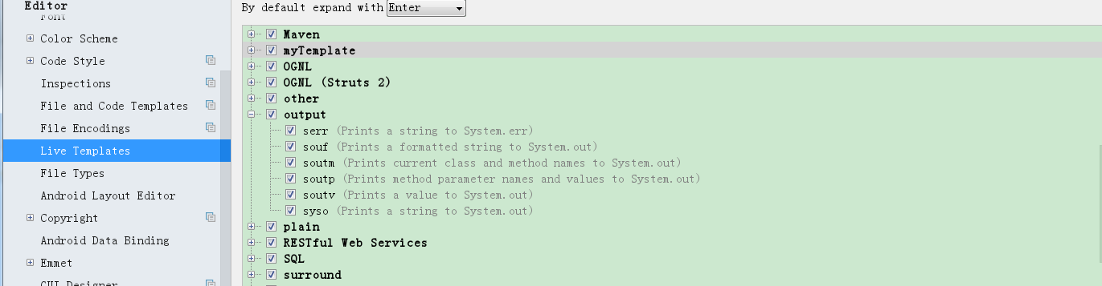

5、main回车生成main方法

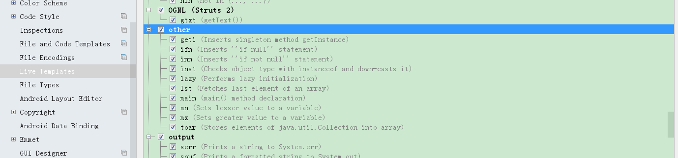

6、自定义方法注释模板

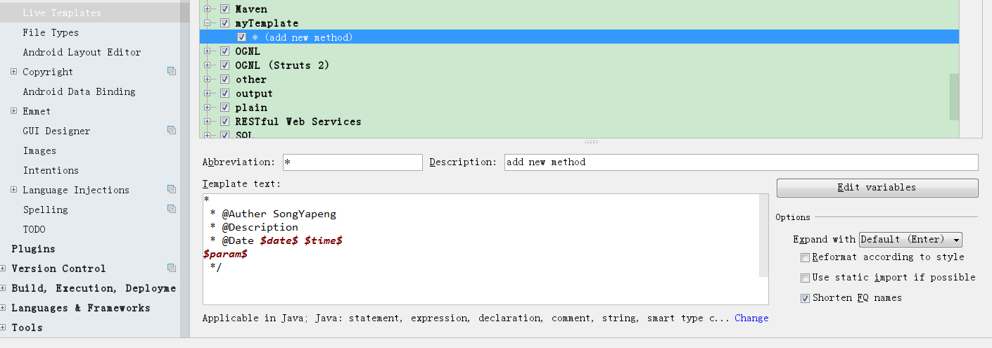

groovyScript("def result=''; def params=\"${_1}\".replaceAll('[\\\\[|\\\\]|\\\\s]', '').split(',').toList(); for(i = 0; i < params.size(); i++) {result+=' * @param ' + params[i] + ((i < params.size() - 1) ? '\\n':'')}; return result", methodParameters())

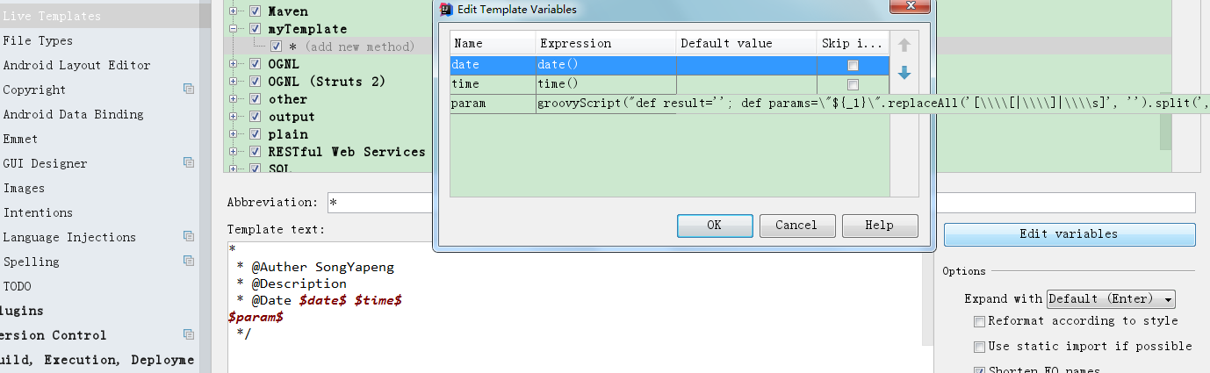

7、自定义类生成注释模板

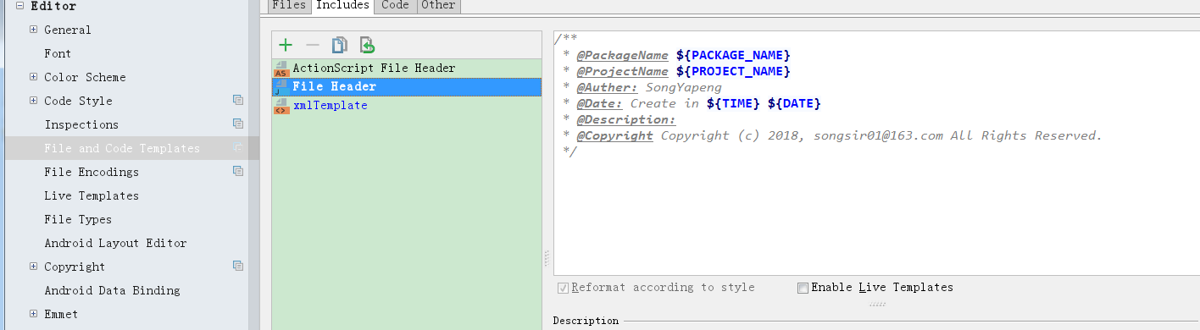

/**

* @PackageName **${PACKAGE_NAME}**

* @ProjectName **${PROJECT_NAME}**

* @Author: SongYapeng

* @Date: Create in **${TIME} ${DATE}**

* @Description:

* @Copyright Copyright (c) 2018, songsir01@163.com All Rights Reserved.

*/

8、try catch 快捷键

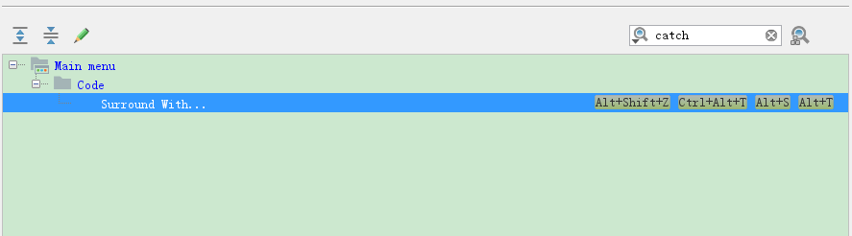

本地添加ALT + T

9、快速实现接口方法快捷键

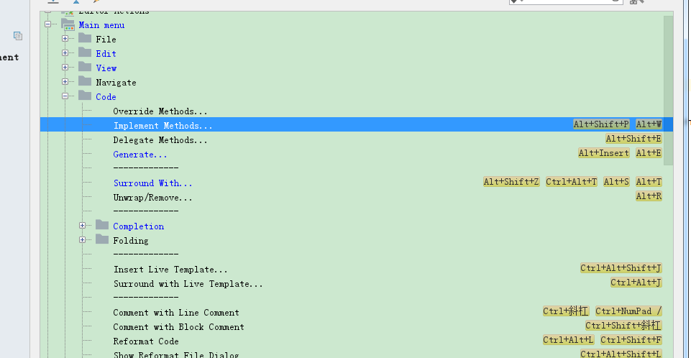

本地添加ALT + W

10、进入接口实现快捷键

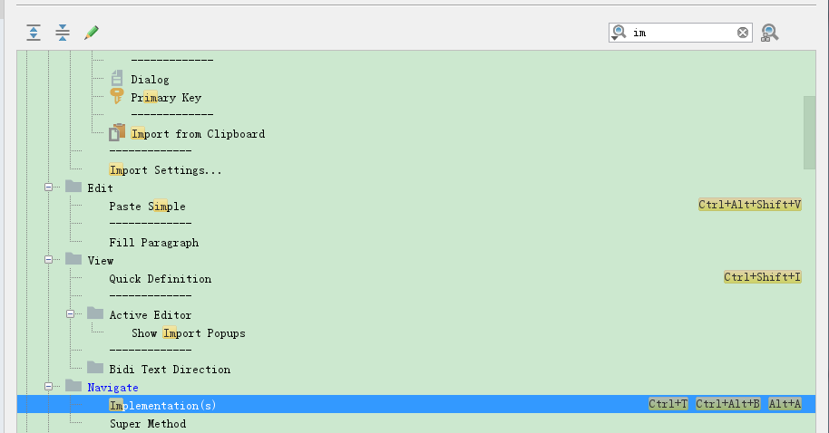

本地修改为ALT+ A

11、快速定位到错误位置的快捷键

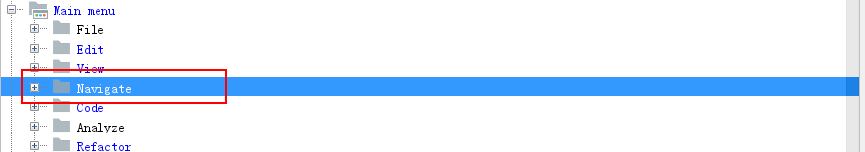

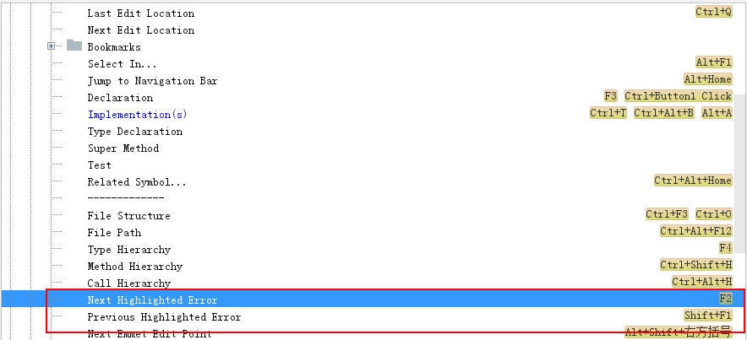

使用idea默认快捷键时，F2和shift + F2时对应的快捷键，但是修改为eclipse快捷键风格后，该快捷键失效，需要重新设置。

12、忽略大小写

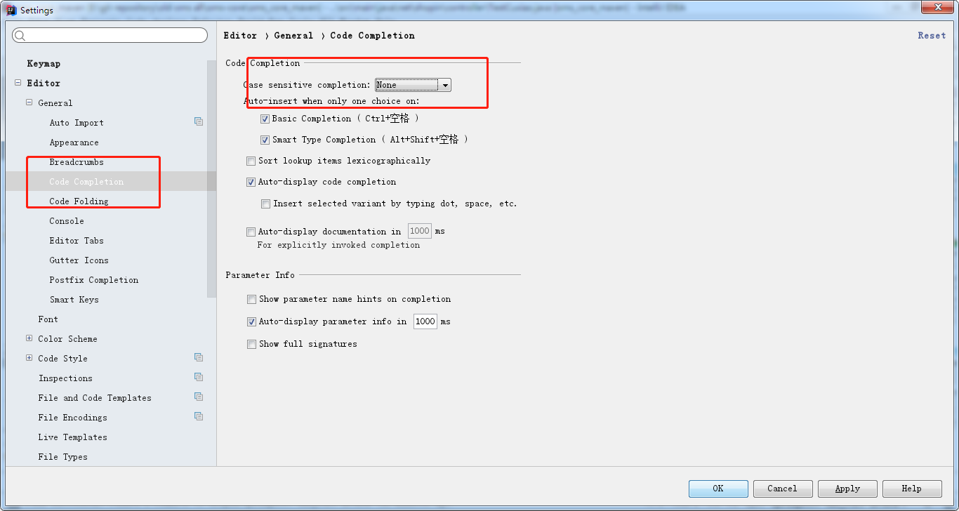

默认是匹配大小写，String只有开头大写S才提示，修改后小写s同样提示

13、自动导包

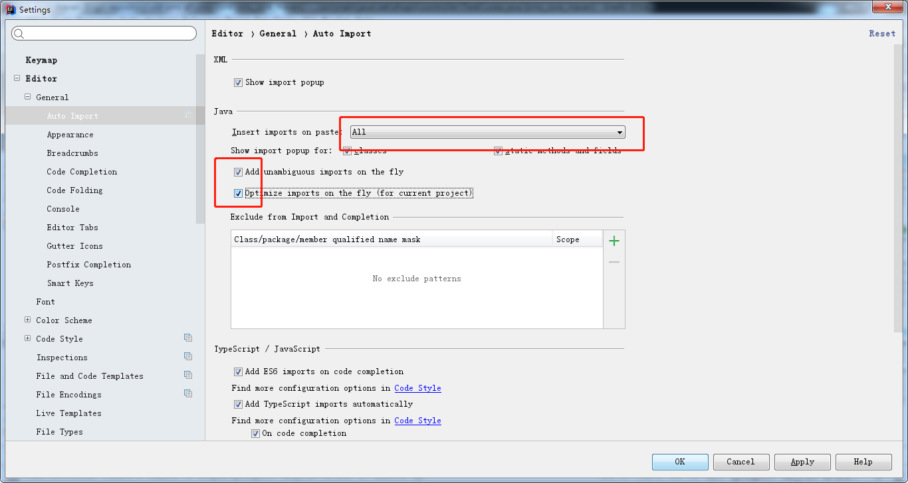

比如List自动导入java.util.List

14、自动转换编码

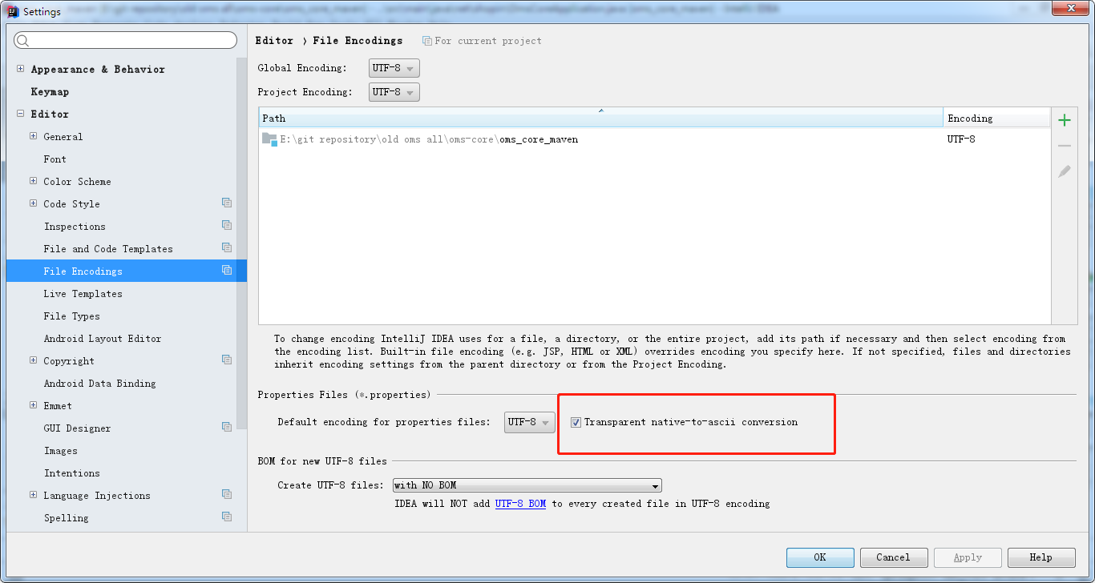

Transparent native-to-ascii conversion的意思是：自动转换ASCII编码。

他的工作原理是：在文件中输入文字时他会自动的转换为Unicode编码，然后在idea中发开文件时他会自动转回文字来显示。

这样做是为了防止文件乱码。

这样你的properties文件，一般都不会出现中文乱码！

15、滚轴修改文字大小

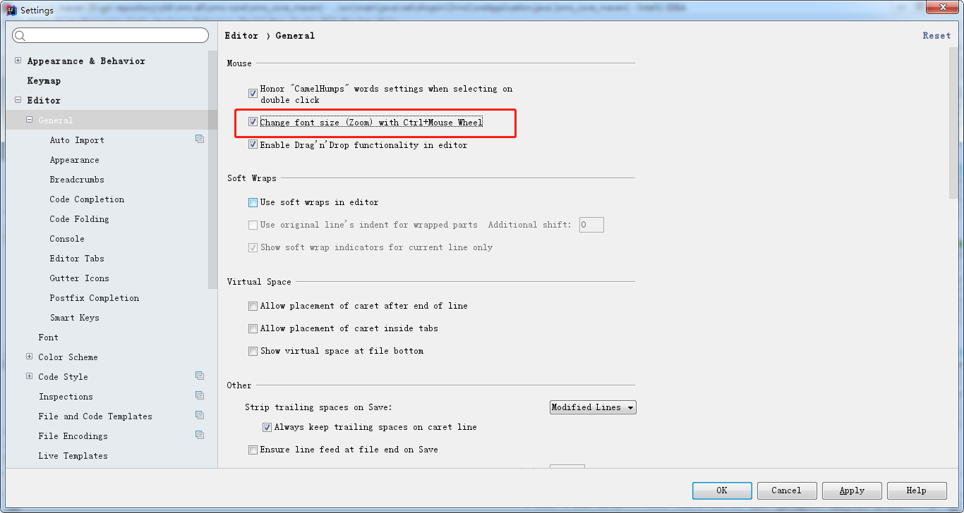

16、代码段生成方法

